**2017Matlab第八次作业**

1. 编写M文件，使用Shooting Method 求解下列BVPs,作出给定区间上的函数图像。可以先寻找一个解的区间，再使用Matlab自带的fzero 或二分法求解。
2.  b)

解：该题M文件命名为：HWK_08_01.m，并且该题使用了两个自编的函数，其分别命名为：Dichotomy.m和RK4.m

第一小题的函数图像为：

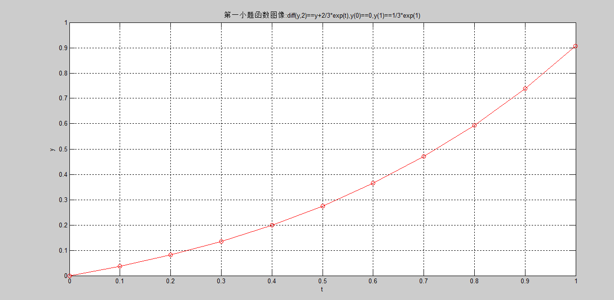

第二小题的函数图像为：

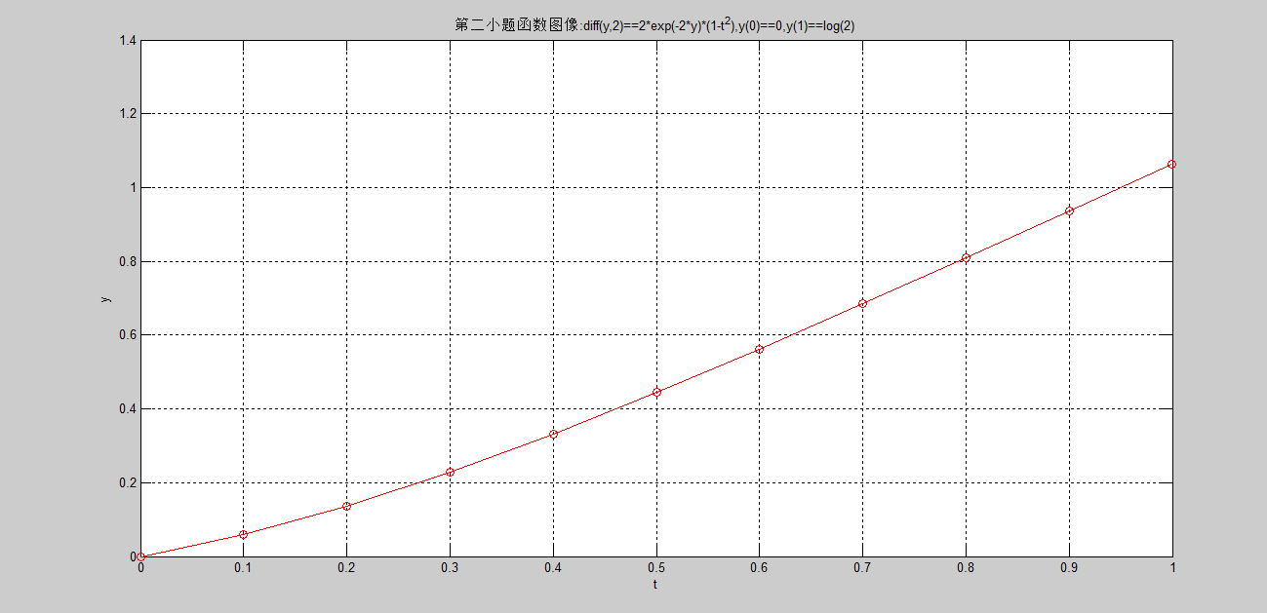

1. 编写M文件，使用finite difference Method 求解linear BVP  ,n分别取9,19和39。作出数值解的图像，并与真实解作比较，分别作出误差随t变化的函数图像。

解：该题M文件命名为HWK_08_02.m

做出的数值解图像与误差（取绝对值了）随t变化的函数图像为：

N=9时：

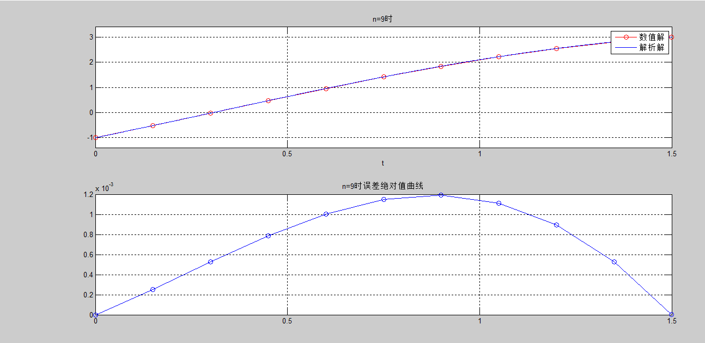

N=19时：

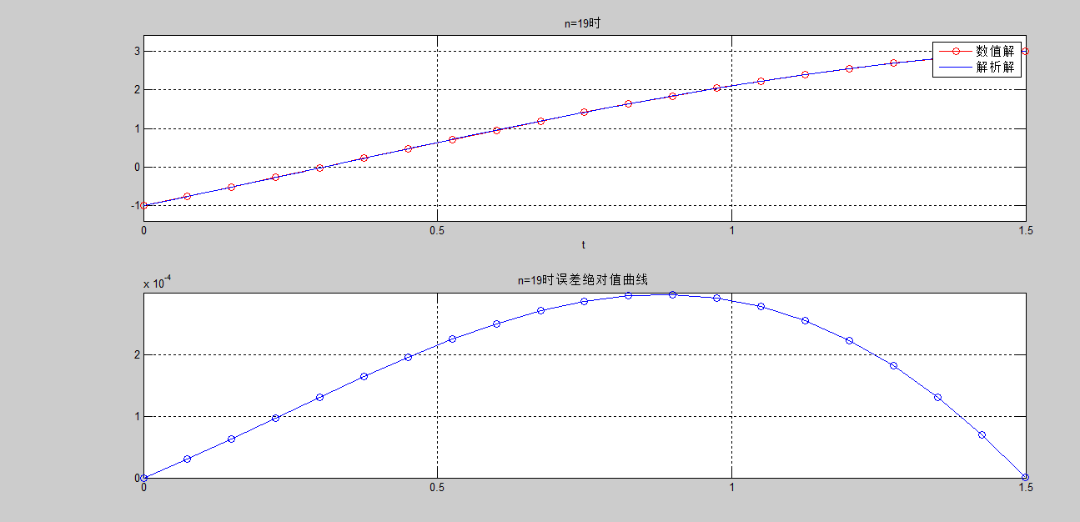

N=39时：

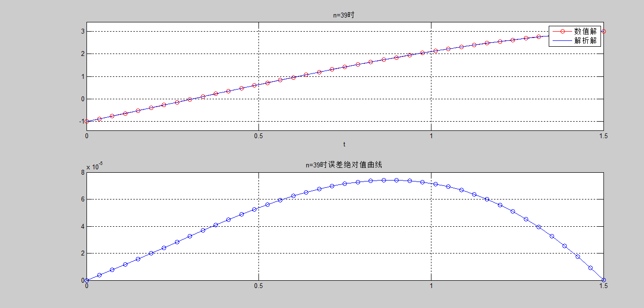

1. 编写M文件，使用finite difference Method 求解 nonlinear BVP , n分别取9,19和39。把求解结果和Matlab自带的函数求解结果相比较，在同一副函数图像中作出。

解：该题M文件命名为HWK_08_03.m

该题图像为：

N=9时：

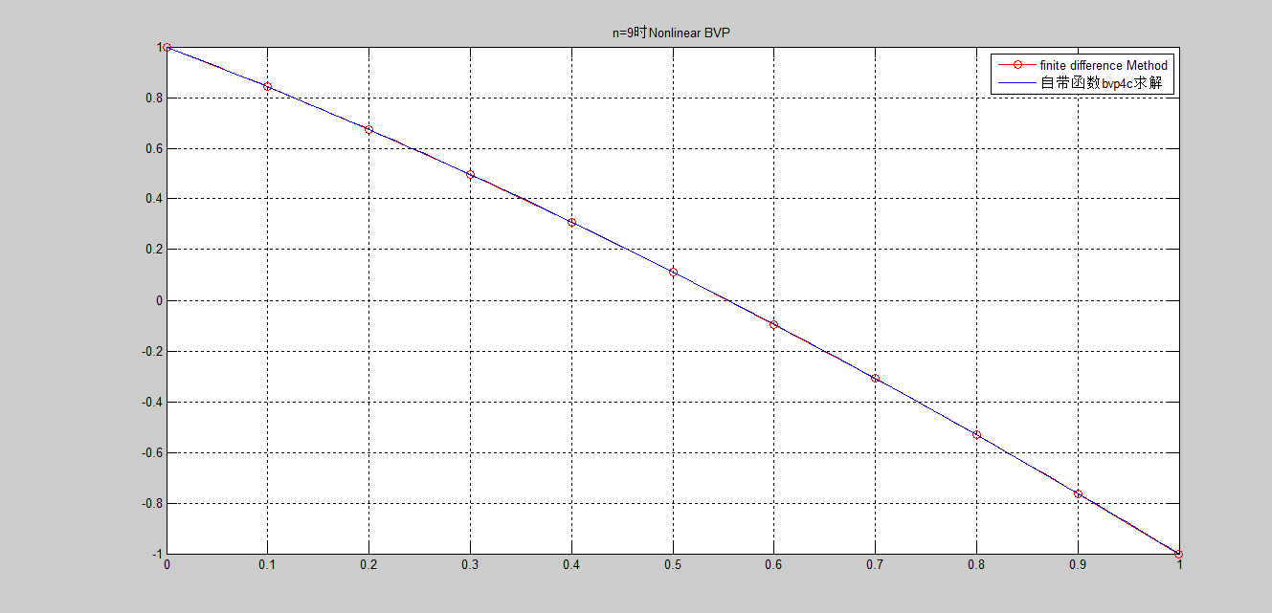

N=19

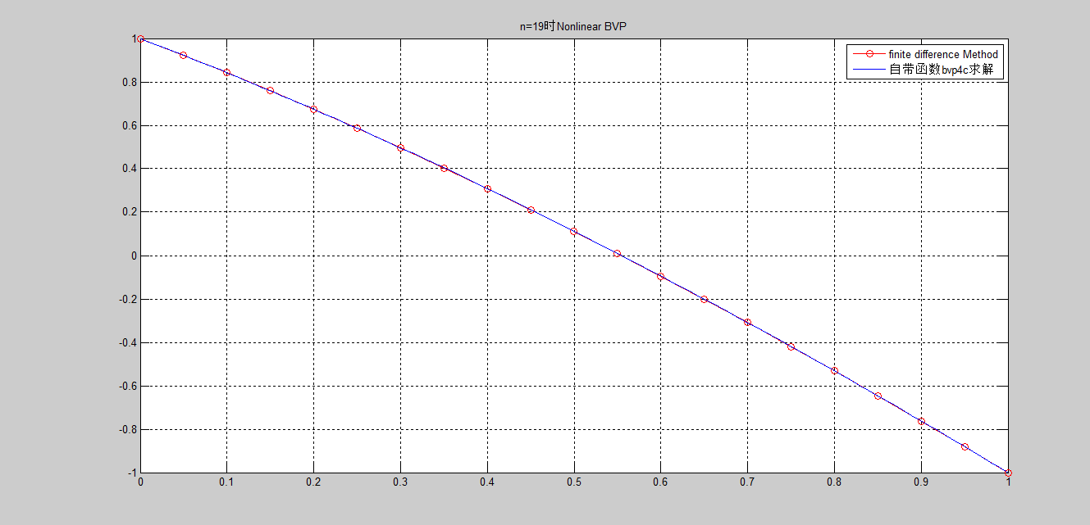

N=39

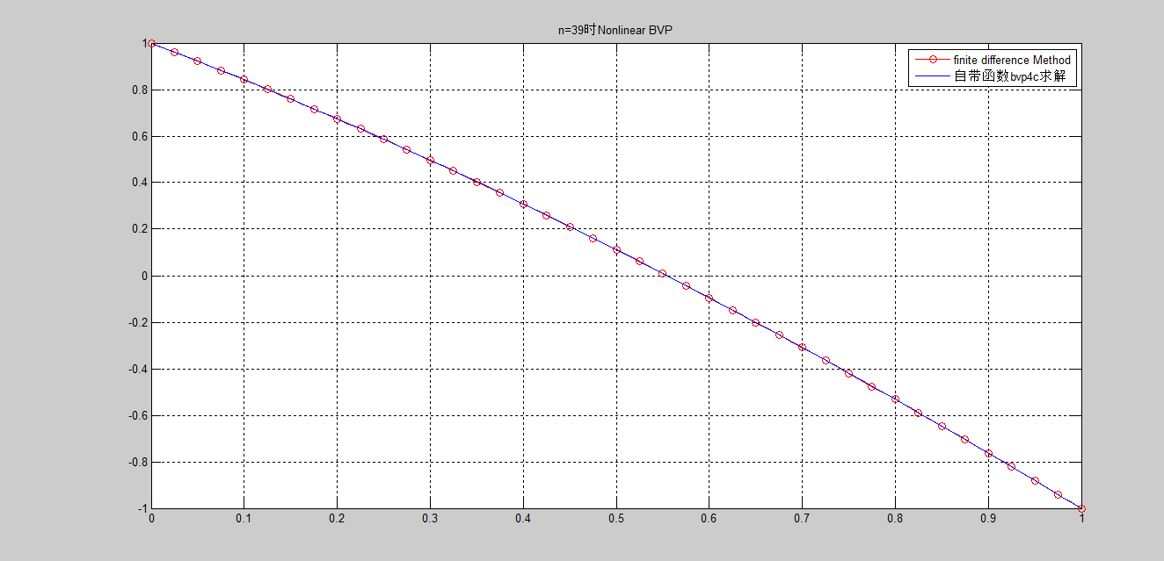

1. 编写M文件，使用 Finite Element Method 求解BVP ，n分别取8 和18. 把求解结果和真实解相比较，作出在给定区间内误差随t变化的曲线。

解：该题M文件命名为：HWK_08_04.m

N=8时:

函数曲线为：

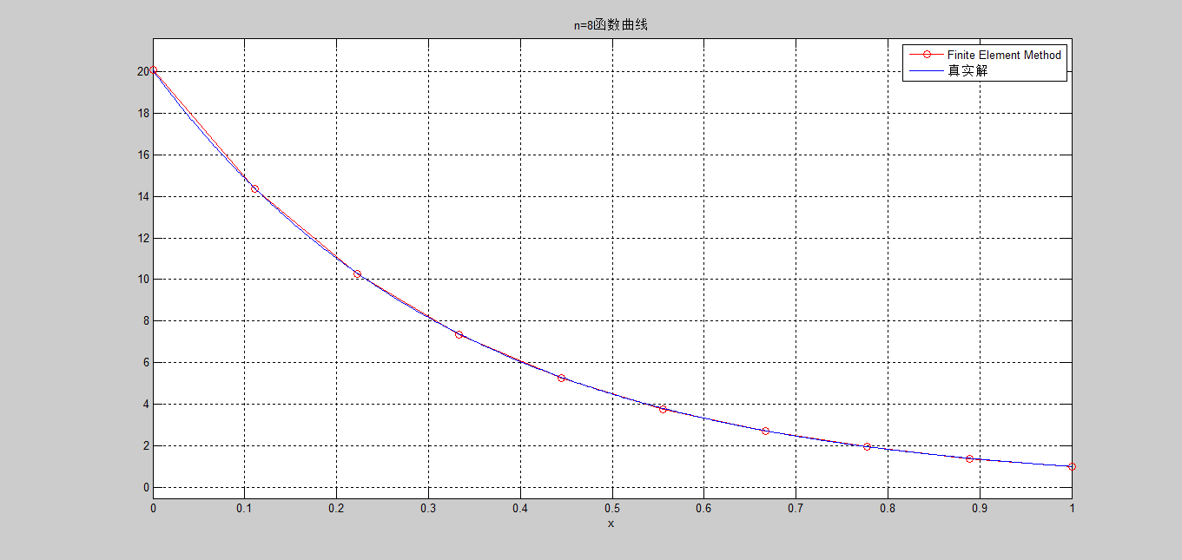

误差曲线为：

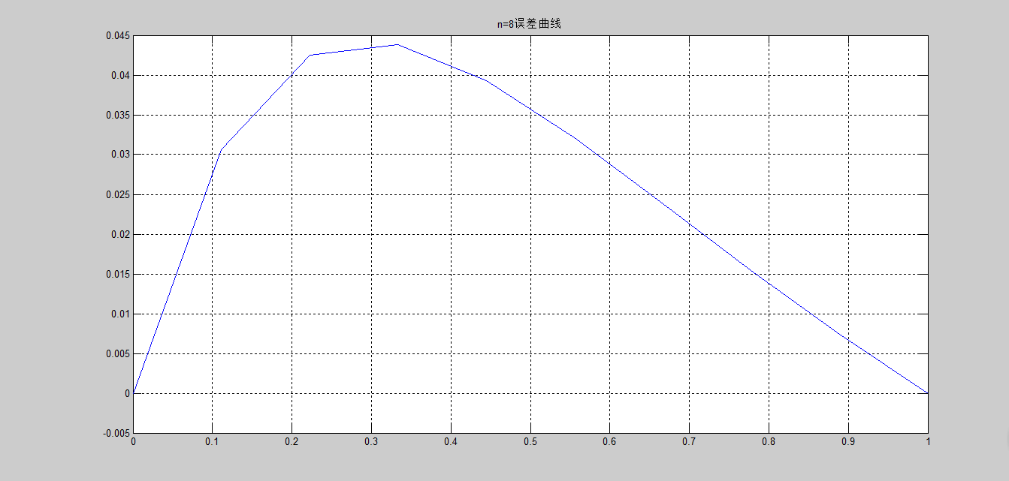

N=18时

函数曲线为：

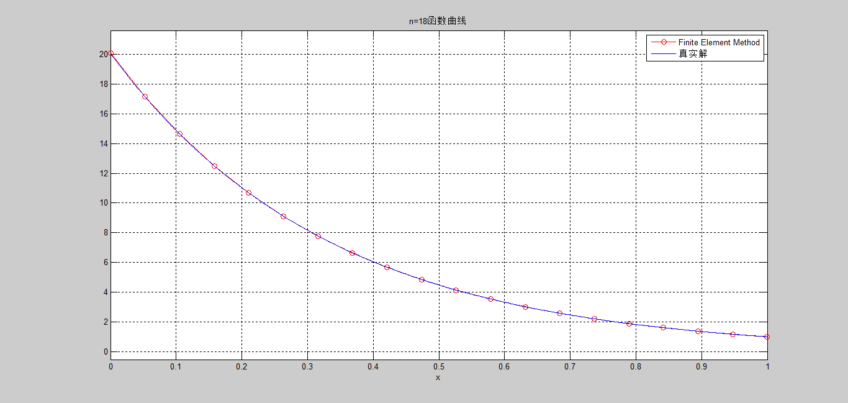

误差曲线为：

